HAZIRLAYAN  Kalite Yönetim Ekibi | KONTROL EDEN  Kalite Yönetim Sorumlusu |  |  | ONAYLAYAN  Kalite Yönetim Temsilcisi

 | İŞ AKIŞ ŞEMASI
BİRİM: | BARTIN İL GIDA TARIM VE HAYVANCILIK MÜDÜRLÜĞÜ / BİTKİSEL ÜRETİM VE BİTKİ SAĞLIĞI ŞUBE  MÜDÜRLÜĞÜ
ŞEMA NO: | GTHB.74.İLM.İKS/KYS.AKŞ.02.37
ŞEMA ADI: | ORGANİK TARIM MEVZUATINA GÖRE İŞLETME DENETİMİ İŞ AKIŞ SEMASI

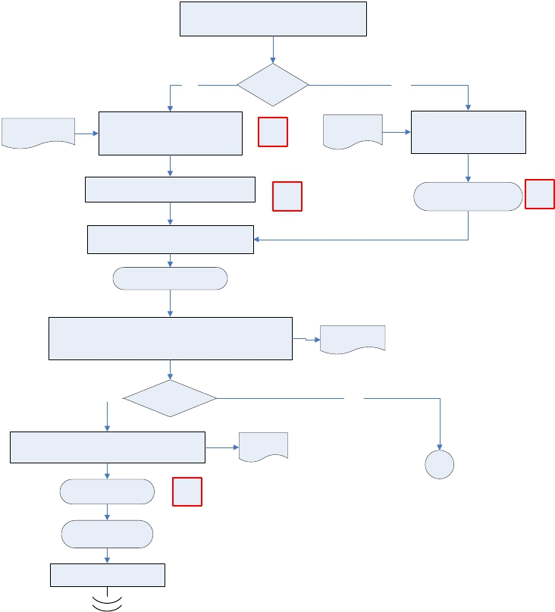Denetim ihtiyacının belirlenmesi

Denetim

Evet
sebebi şikayet
mi?
Hayır

Şikayet ve Dilekçe
Başvurusu

Şikayet başvurusunun Bitkisel Üretim
ve Bitki Sağlığı Şube Müdürü
tarafından kontrol edilmesi ve ilgili
personele havale edilmesi

Şikayet başvurunun ilgili personel tarafından
Organik Tarım Mevzuatına göre incelenmesi

K-ŞM

K-PR

Yıllık Denetim
Programı

Organik Tarım Mevzuatı
dahilinde Yıllık denetim
programı hazırlanması

Şube müdürü Onayı İş Akış
Şeması

O-ŞM

İlgili denetimi yapmak üzere İdari ve Mali İşler
Şube Müdürlüğünden araç istenilmesi

Resmi Araç Görev Kağıdı
Düzenlenmesi İş Akış Şeması

Şikayete / yıllık plana ilişkin söz konusu işletmede Organik Tarım

Birimlerinin Görev ve Yetkileri Genelgesi’ne göre denetim
yapılması ve tespite ilişkin denetim formu düzenlenmesi, denetim
Denetim Raporu

raporu hazırlanması
Evet Hayır

Denetim sonucu
olumlu mu?

Başvuru sahibine ve gerekli durumlarda Organik
Tarım Komitesine veya ilgili kurum ve kuruluşlara bilgi
verilmesi için yazı yazılması

Yazı

A

Şube Müdürü Onayı İş
Akış Şeması

Giden Evrak
İş Akış Şeması

Evrakların arşivlenmek üzere
dosyalanması

O-ŞM

HAZIRLAYAN  Kalite Yönetim Ekibi | KONTROL EDEN  Kalite Yönetim Sorumlusu |  |  | ONAYLAYAN  Kalite Yönetim Temsilcisi

 | İŞ AKIŞ ŞEMASI
BİRİM: | BARTIN İL GIDA TARIM VE HAYVANCILIK MÜDÜRLÜĞÜ / BİTKİSEL ÜRETİM VE BİTKİ SAĞLIĞI ŞUBE  MÜDÜRLÜĞÜ
ŞEMA NO: | GTHB.74.İLM.İKS/KYS.AKŞ.02.37
ŞEMA ADI: | ORGANİK TARIM MEVZUATINA GÖRE İŞLETME DENETİMİ İŞ AKIŞ SEMASI

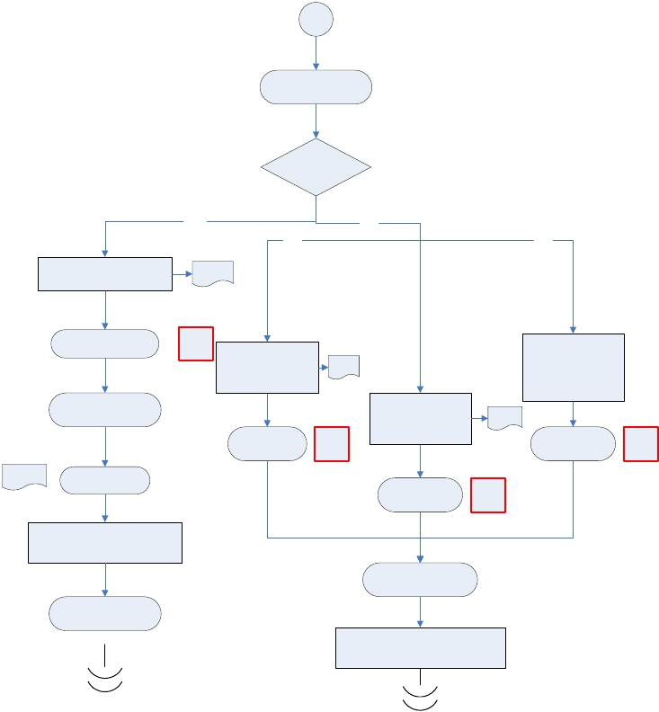A

Numune Alma
İş Akış Şeması

Analiz sonucu
uygun mu?

Hayır

Evet
Evet Evet

Organik Tarım Komitesine
yazı yazılması

Yazı

Şube Müdürü Onayı İş
Akış Şeması O-ŞM

Başvuru sahibine bilgi

Gerekli durumlarda
Bakanlık Organik

verilmesi için yazı
yazılması
Yazı
Tarım Komitesine bilgi
verilmesi için yazı
yazılması

Giden Evrak
İş Akış Şeması

Şube Müdürü
Onayı
İş Akış Şeması

O-ŞM
Gerekli durumlarda
kurum ve kuruluşlara
bilgi verilmesi için yazı
yazılması

Yazı

İl Müdürü Onayı
İş Akış Şeması

O-MD

Yazı
Gelen Evrak Evrak
İş Akış Şeması

İl Müdür
Yardımcısı Onayı

O-MY

İş Akış Şeması

Organik Tarım Mevzuatına göre
işlem yapılması

Giden Evrak
İş Akış Şeması
İdari Para Cezası
Düzenlenmesi İş Akış
Şeması
Başvuruya ilişkin tüm evrakların
dosyalanması / arşivlenmesi

